Дорогие шестиклассницы! Это задание на неделю с 13-18 апреля.

Сдать работы необходимо до 18 апреля.

1. Посмотреть видеоурок по декоративно –прикладному искусству: <https://videouroki.net/blog/videourok-dekorativno-prikladnoe-iskusstvo.html>.

Ответьте письменно в тетради на следующие вопросы:

1.1 С какими видами декоративно-прикладного искусства вы познакомились?

1.2. Что такое красный угол в русской избе?

1.3. Как называются нити, используемые в работе ткацкого стана.

1.4. С какими видами вышивки вы познакомились?

1.5. Какой вид вышивки используется в вышивке «Орловский спис»?

1.6. Какой вид вышивки, на ваш взгляд, наиболее трудоемкий?

2. На листке из тетради в клетку осваиваем технику вышивки крестиком. Нитки можно использовать любые, но лучше, если есть мулине.

Это несложно, но не ждите заданий, где не надо думать. Это я для тех, кто еще не попробовал, а уже пишет, что не получается….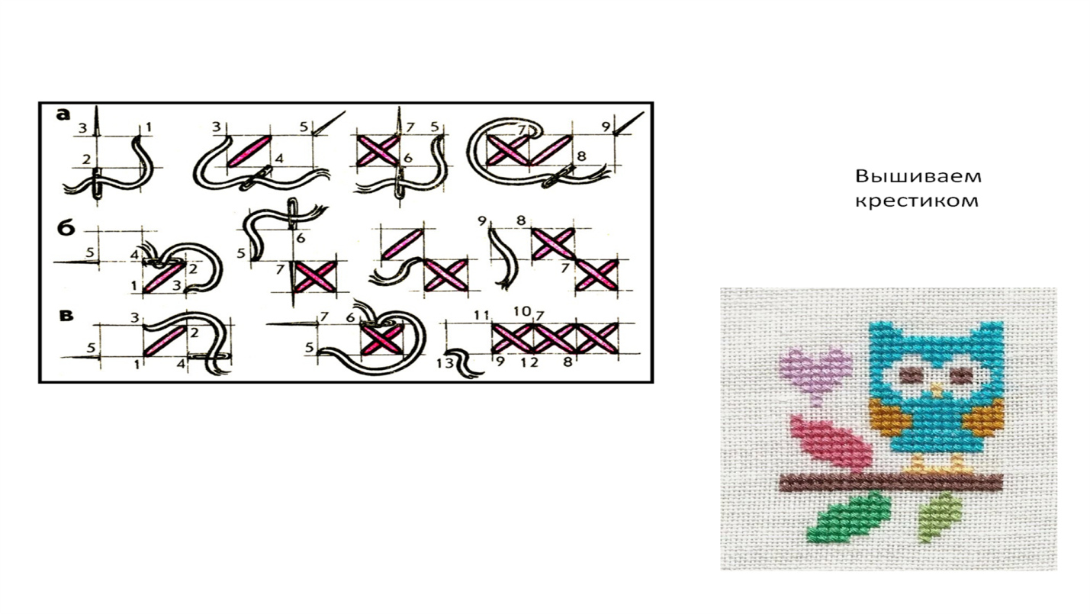

Нужно выполнить:

* одну строчку слева направо (образец выполнения на рисунка под буквой а)
* однустрочку по диагонали (образец выполнения на рисунка под буквой б)
* одну строчку справа налево (образец выполнения на рисунка под буквой в)

Оценок будет две. За первый вопрос и практическую работу.